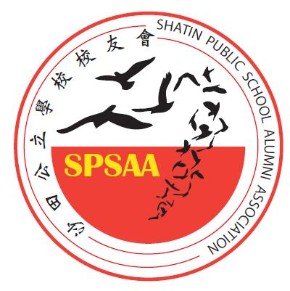
召開沙田公立學校 校友會2024/25周年會員大會通函
各位沙田公立學校校友：
沙田公立學校（簡稱沙公）校友會成立至今，已凝聚了眾多校友；亦舉辦了多項活動，本會成立旨在加強校友與母校和老師彼此間的聯繫。
本會執行委員會定於7月12日(星期六)召開「沙田公立學校校友會2024/25周年會員大會」。會員大會後有會後活動，誠邀已入會校友參加。詳情如下：
 | 活動名稱 | 時間 | 地點 | 內容
 | 沙田公立學校校友會2024/25周年會員大會 | 10:30 am~  11:00 am | 沙田公立學校中三課室 | - 通過校友會會務報告  - 通過校友會財務報告  - 簡介有關校友會會章修訂事宜
 | 會後活動 —  大食會 | 11:00 pm ~12:30pm | 沙田公立學校中三課室 | 參加會後活動的會員於會員大會完結後，進行大食會活動，所有費用由校友會資助
歡迎每位沙公畢業生和曾就讀沙公的離校生加入本會，有意者只需：
- 填妥「沙田公立學校校友會會員登記表」（*可於沙公校網下載）；
- 將填妥之登記表寄回沙公（地址：沙田大圍積輝街15號，信封面註明「校友會會員登記表」），或親臨沙公繳交；
- 繳交本年度年費$20.0。

校友會的相關資料及表格，如：會員大會、會員登記表、會章等，可瀏覽本校網頁(www.shatinpublicschool.edu.hk)。如有任何查詢，請致電2691 1492與沙田公立學校何少霞老師聯絡。

沙田公立學校
2025年6月23日 校友會執行委員

